**INSTITUTO POLITÉCNICO NACIONAL** 

**UNIDAD PROFESIONAL INTERDISCIPLINARIA**

**DE INGENIERÍA Y TECNOLOGÍAS AVANZADAS**

# *Encendido y apagado de un foco mediante el Google Assistant implementando IFTTT y un módulo NODE MCU****.***

**Materia:** “Sistemas Distribuidos”.

**Grupo: 4TM1**.

**Presentan:**

Fonseca Santiago Erick Adrian.

Pineda De La Rosa Alexie Antonio.

**Profesor:** Sierra Romero Noé.

**Objetivo**: Implementar la API de IFTTT a un proyecto para hacer un sistema distribuido.

**Desarrollo del proyecto**

Lo primero que hicimos fue plantearnos lo que queríamos hacer, e investigando un poco nos interesó mucho hacer un sistema capaz de encender un aparato mediante la asistencia de google, para probarlo escogimos encender un foco diciéndole al Google Assitant que encienda el foco y mediante un módulo WIFI Node MCU enviarle la instrucción y al final termine encendiendo nuestro foco. Al igual que encender el foco, le dictamos una instrucción de apagar el foco al Google Assistant y lo termina apagando.

Como una añadido al proyecto, gracias a la versatilidad de la API IFTTT podemos agregar notificaciones cuando se encienda o apague el foco cuando usamos la asistencia de google, así como que lo publique en alguna de nuestras redes sociales, nos mande un correo al mail notificándonos si hicimos uso de este sistema o hasta un SMS a nuestro celular.

**Requerimientos**

* Teléfono con Android Marshmallow o superior o teléfono de Apple (para el asistente de google) con la aplicación IFTTT.
* Aplicación Blynk.
* Arduino UNO.
* Módulo Wifi ESP8266.
* Cables jumper.
* 5v to 3.3v logic converter (optional).

**Conexiones entre Arduino y el módulo ESP8266**

Básicamente se puede conectar como se muestra en la imagen a continuación, conectando los colores correctos a los pines derechos, con o sin el convertidor lógico.

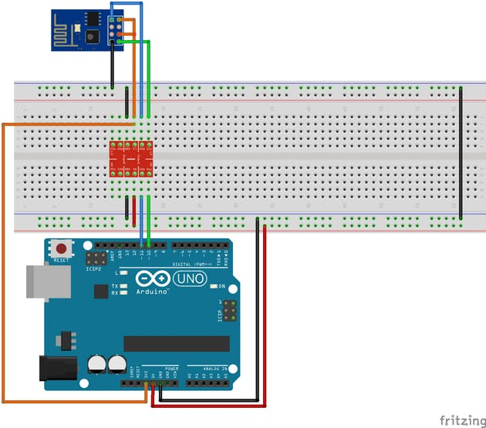

Tenemos que abrir la biblioteca Firmware.ino desde Github e ingresamos nuestra SSID y la CONTRASEÑA que tenemos en la Wi-Fi.

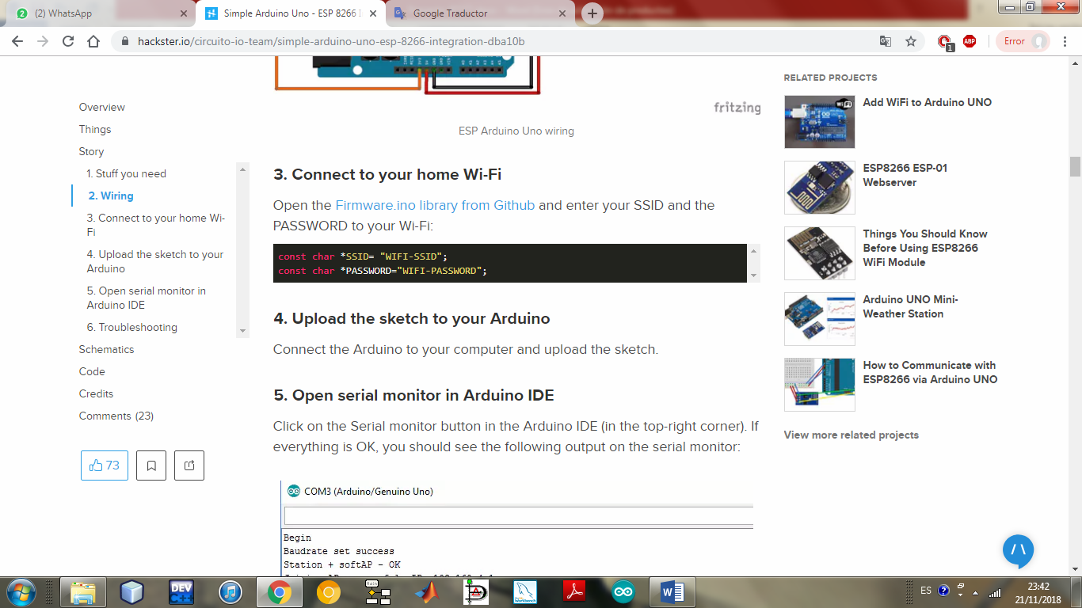

Conectamos el Arduino a la computadora y subimos el sketch, después hacemos click en el botón Serial Monitor en el IDE de Arduino (en la esquina superior derecha). Si todo está bien, deberíamos ver la siguiente salida en el monitor serie:

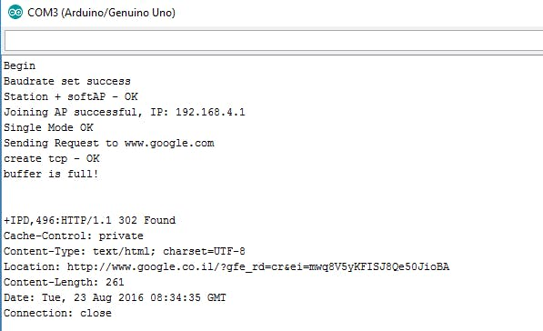

**Integración Arduino-ESP8266 y la aplicación Blynk**

1. Siga las instrucciones en http://www.blynk.cc/getting-started/
2. DESCARGAR LA APLICACIÓN BLYNK PARA ANDROID O IOS
3. OBTENER EL TOKEN AUTOMÁTICO
4. Instalar biblioteca blynk
5. Y poner el código de https://examples.blynk.cc/?board=Arduino%20Uno&shield=ESP8266%20WiFi%20Shield&example=GettingStarted%2FBlynkBlink en arduino y flashearlo con el IDE Arduino.

Llenamos el código con el SSID y la contraseña del aparato que usaremos como Wi-Fi, y la clave Authkey de la aplicación Blynk.

Comentar la siguiente línea porque Arduino Uno no tiene seriales de hardware:

*#define EspSerial Serial1*

Y descomentar estas líneas porque usaremos el software serial:

*// # include <SoftwareSerial.h>*

*// SoftwareSerial EspSerial (2, 3);*

*// RX, TX*

Para nuestro caso EspSerial rx, tx stuff es (7, 8)

También asegurarnos de que la “esp baud rate” en esta línea sea correcta:

*define ESP8266_BAUD 115200 (para mí fue 9600)*

Tener la aplicación Blynk instalada en el smartphone, agregar un botón que encienda / apague un pin digital. En nuestro caso fue el pin D3 el cual permitirá controlar el estado en el que se encuentre el foco.

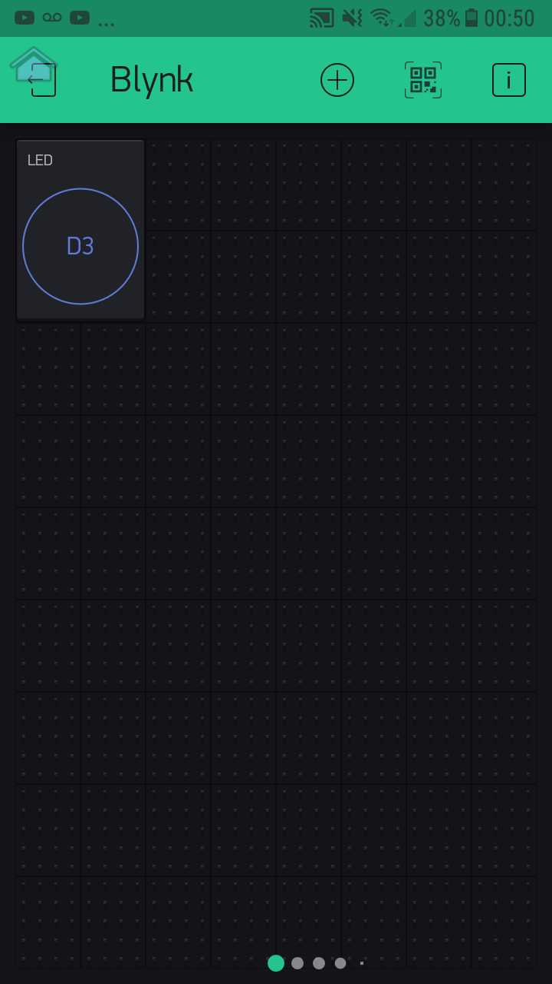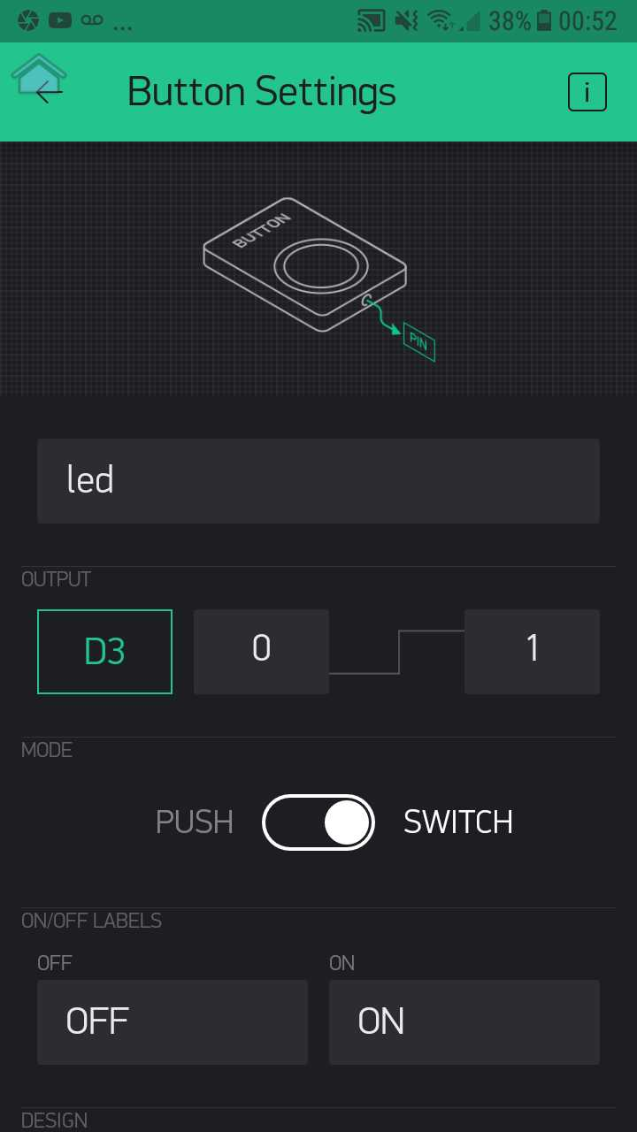

Una vez que el arduino esté encendido, el módulo NODE MCU se conectará a internet por medio del wifi o acces point que le hayamos seleccionado, y cuando se presioné el botón de la aplicación blynk, nuestro foco se enciende y se apaga.

**Integración IFTTT**

Descargar IFTTT en el teléfono. Crear una nueva applet.



Seleccionar el Google Assistant porque le vamos a dictar un comando.

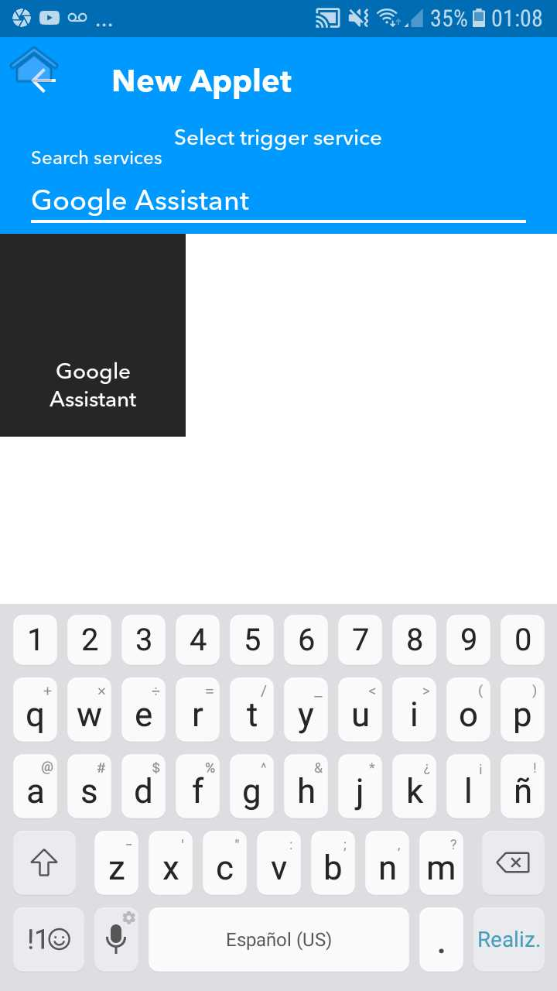

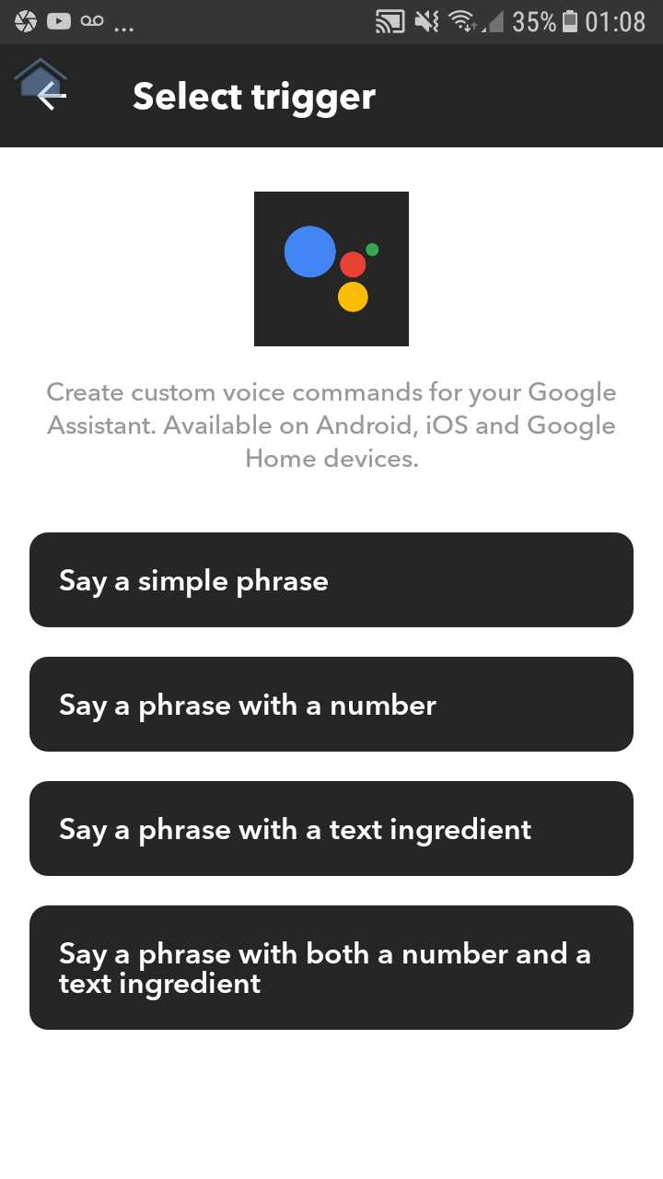Seleccionamos un trigger el cual servirá para lo antes mencionado sobre dictarle un comando al Google Assistant

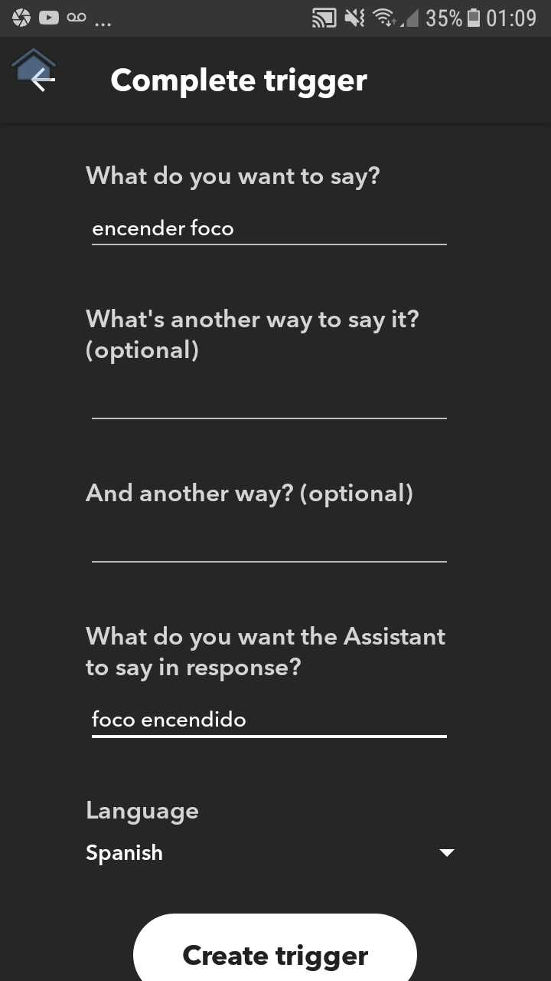Seguimos las instrucciones de completar el trigger

Después seleccionamos “That” y escogemos la opción de Webhooks.

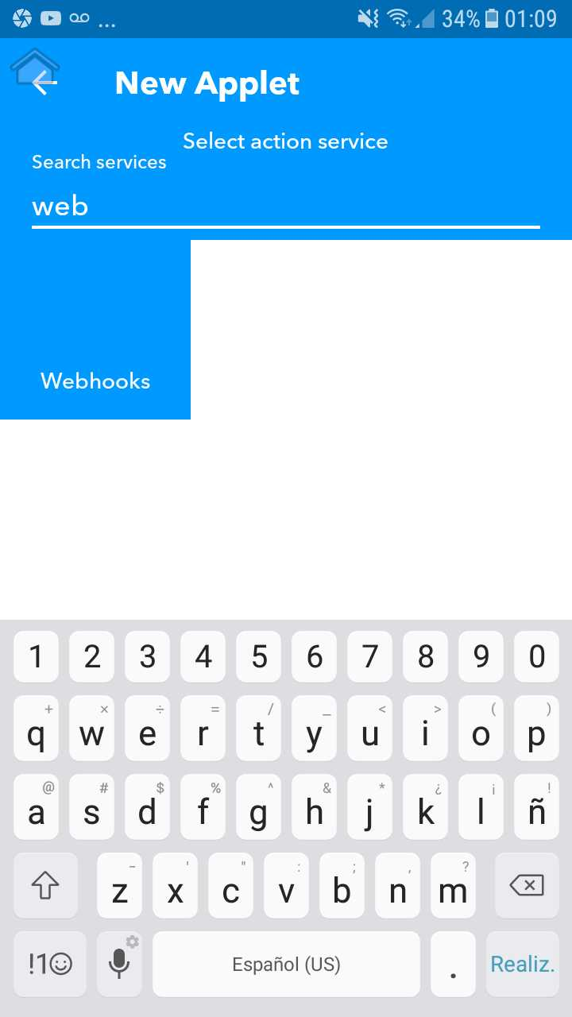

Ahora hacemos una petición web.

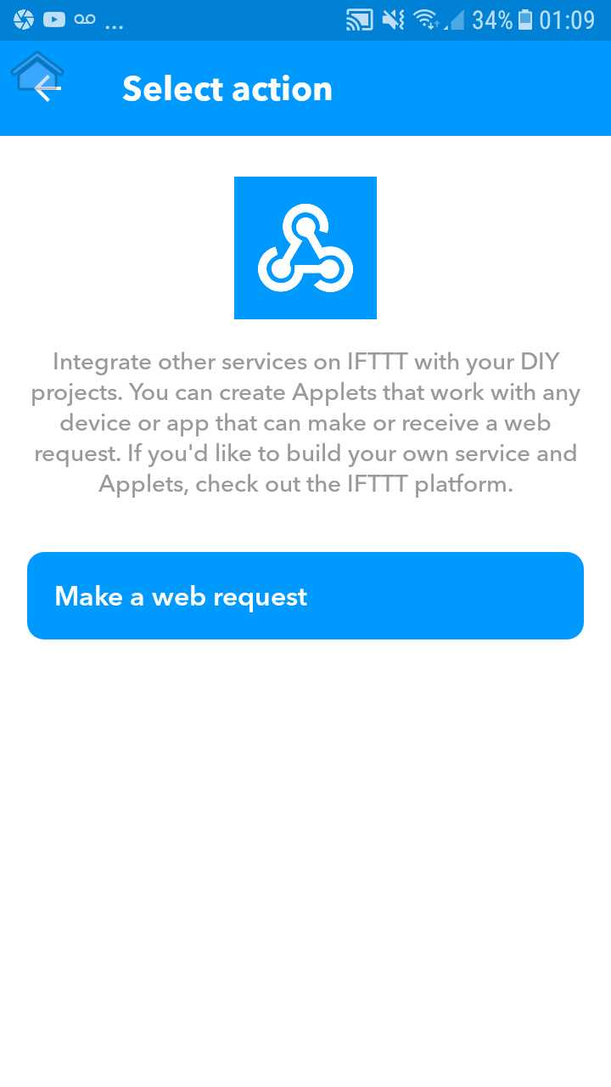

Y configuramos la petición Web

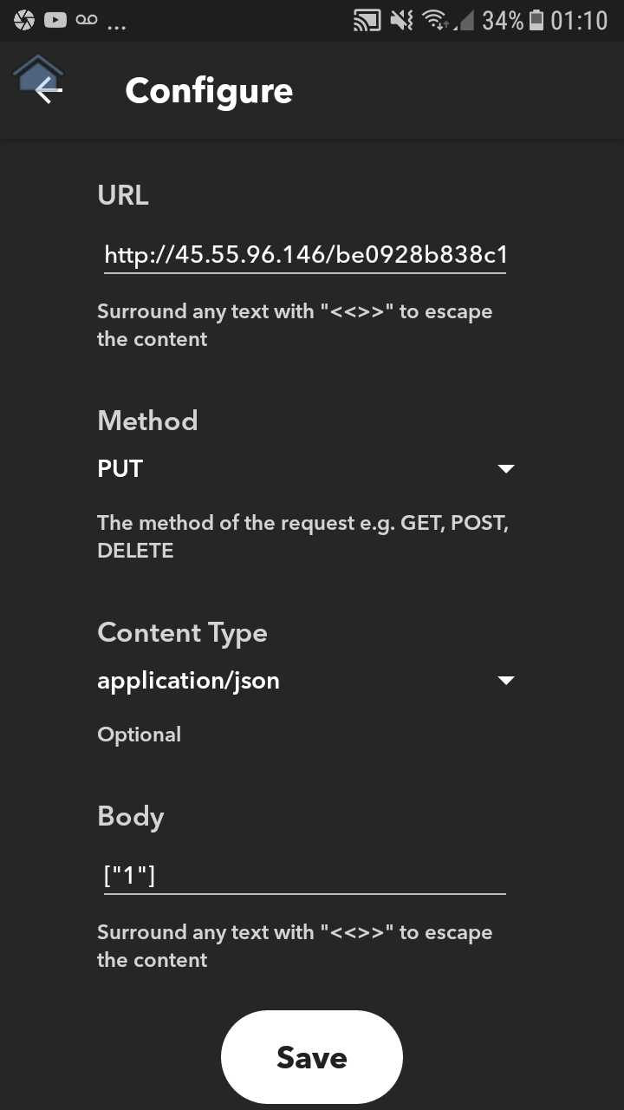

Hay varias cosas a tomar en cuenta en esta parte, cuando lo estamos configurando para que al decir el comando “Encender Foco” al Google Assistant y este nos reponda “Foco encendido”, hay que escribirle la URL donde va a enviar dicha acción al pin que tiene el botón que encenderá nuestro foco, el cual es D3 de nuestro módulo WIFI.

También hay que tomar en cuenta el servidor de Blynk en el que no escontremos, para esto hacemos un ping al servidor de nuestro país que es México desde el pantalla de comandos de Windows. Lo cual se vería así:

